ТЕХНИКА «STRING ART», КАК СРЕДСТВО ФОРМИРОВАНИЯ
ДУХОВНО-НРАВСТВЕННЫХ ЦЕННОСТЕЙ В УЧРЕЖДЕНИИ ДОПОЛНИТЕЛЬНОГО ОБРАЗОВАНИЯ
Ткачева Оксана Алексеевна
Педагог дополнительного образования
МБУ ДО «ДДТ»
высшая категория
"Ценности - это то, что нужно людям для удовлетворения потребностей и интересов, а также идеи и их побуждения в качестве нормы, цели и идеала".
В.П. Тугаринов

Жизнедеятельность человека, его положение в обществе, а также отношения определяют нравственные ценности. Они определяют правила поведения, общения между людьми, без которых ему трудно будет существовать в обществе.
Человек не всегда был свободной личностью, но и в нашем современном мире нельзя сказать, что мы полностью независимы. Сейчас мы подчиняемся законам, зависим от устоев общества, соблюдаем традиции, создаем новые в своей семье. Например, встречаем главу семьи с работы, ужинаем вместе, готовим пироги с детьми в выходной день, заботимся о старшем поколении, совместно трудимся и т.д
Существуют духовные и материальные ценности и важно, чтобы дети понимали эту разницу и ценили то, что нельзя купить. Нельзя ставить материальные принципы выше духовных ценностей.
«Поступай с людьми так, как хочешь, чтобы поступили с тобой» - известное высказывание возникло благодаря нравственным понятиям.
Первые понятия складываются под влиянием близких еще в детстве.
Для эффективного развития воспитания и обучения используют сказки, притчи, басни. Это народная мудрость, которая передается поколениями и является простой формой для восприятия ребенка.
Например, легенда о том, как появилась дружная семья:
Давным-давно жила семья, в которой было 100 человек, но не было между ними согласия. Устали они от ссор и раздоров. И вот решили члены семьи обратиться к мудрецу, чтобы он научил их жить дружно. Мудрец внимательно выслушал просителей и сказал: «Никто не научит вас жить счастливо, вы должны сами понять, что вам нужно для счастья, напишите, какой вы хотите видеть свою семью». Собралась эта огромная семья на семейный совет и решили они, чтобы семья была дружной, надо относиться друг к другу, придерживаясь этих качеств: Понимание, Любовь, Уважение, Доверие, Доброта, Забота, Помощь, Дружба. [3]
Дети – «фундамент» для будущего «дома», а взрослые наполняют ребенка «кирпичиками» и каким будет «дом» зависит от окружающих ребенка людей.
Многие проблемы современного общества — это следствие без духовности людей. Если не поддерживать и не прививать с детства духовно-нравственные ценности, человечество начнет деградировать и просто погибнет.
Главную роль в процессе формирования отечественной правовой и политической культуры сыграли высшие или духовно-нравственные ценности, определили исторический путь, судьбу российской государственности.
Русские мыслители с мировым именем А.И. Кошелев, Ф.М. Достоевский, И.А. Ильин, А.С. Хомяков, И.В. Киреевский, А.Ф. Лосев и многие другие открыли особую миссию России – служить миру примером верховенства духовных ценностей везде: в политике, культуре, государственной жизни. [5]
Духовные ценности человека — это набор понятий и принципов, которых личность придерживается и которые готова отстаивать.
В процессе изменения истории в обществе происходят перемены, которые оказывают влияние на нравственные ценности. Многие вещи считаются нормой, но пару веков назад было «диким» и аморальным.
Духовно-нравственные ценности меняются в зависимости от взросления, становления человека, но есть базовые понятия, которые остаются неизменными и лежат в основе нашей нравственности, независимо от возраста или национальности.
Например:
- Патриотизм, включающий в себя ценности: Любовь к своей стране; Любовь к своему народу; Любовь к своей "малой Родине";
Служение Отечеству
- Социальная солидарность — Свобода личная и национальная; Доверие к людям, институтам государства и гражданского общества; Справедливость; Милосердие; Доброта; Честь; Честность; Достоинство.
- Гражданственность — Правовое государство; Гражданское общество; Долг перед Отечеством, старшими поколениями, семьей; Закон и правопорядок; Межэтнический мир; Свобода совести и вероисповедания.
- Семья — Любовь и верность; Здоровье; Достаток; Почитание родителей; Забота о старших и младших; Продолжение рода.
- Труд и творчество — Творчество и созидание;
Целеустремленность и настойчивость; Трудолюбие; Бережливость.
- Наука — Познание; Истина; Научная картина мира; Экологическое сознание.
- Традиционные российские религии* включает представления о Вере, Духовности, Религиозной жизни человека и общества, Религиозной картине мира.
- Искусство и литература включает ценности: Красота; Гармония; Духовный мир человека; Нравственный выбор; Смысл жизни; Эстетическое развитие.
- Природа — Жизнь; Родная земля; Заповедная природа; Планета Земля.
- Человечество — Мир во всем мире; Многообразие культур и народов; Прогресс человечества; Международное сотрудничество.
Подробнее остановимся на пунктах «труд и творчество» и «семья». То, без чего человек не может быть человеком.
На своих занятиях я использую приемы и средства, которые способствуют формированию трудолюбия.
Например, технология «коллективное творческое дело» - происходит формирование личностных деловых качеств: сотрудничество, принятие совместных решений, оказание помощи друг другу, ответственность за общее дело, принятие общего успеха и достижений.
Наиболее простая форма организации трудовой деятельности детей школьного возраста – трудовое поручение. Поручить – дать ребенку конкретное задание, которое связано как с самообслуживанием, так и с трудом для коллектива. Например, у меня на занятиях присутствуют учащиеся 1-го и 3-го года обучения и те дети, которые имеют больше опыта помогают младшим.
Воспитательная сила труда заключается преимущественно в том, что достижение его цели и удовлетворение вследствие этого какой-то потребности влечет за собой появление новых потребностей.
Харламов Иван Федорович (доктор педагогических наук, профессор) выделяет следующие составляющие трудолюбия:
а) потребность в созидательно-трудовой деятельности и ее здоровые
социальные и личные мотивы;
б) понимание пользы труда для себя и убеждение в его нравственной
благотворительности;
в) наличие трудовых умений и навыков и их постоянное
совершенствование;
г) достаточно сильную волю личности [4]
Нравственная ценность труда в общественном сознании и прежде всего в общественной психологии, определяется тем, насколько очевидна и прочна связь между качеством жизни человека в данном обществе и его трудом, насколько общественный труд помогает утверждению моральных норм и потребностей человеческой жизни.
К.Д. Ушинский сделал вывод о том, что внутренняя духовная животворящая сила труда служит источником нравственности, что самовоспитание, если оно желает счастья человеку, должно готовить его не для счастья, а для труда.
Радость творческого труда, трудолюбие и добросовестное отношение к труду – источники самоутверждения личности.
Признание высокой общественной значимости труда возвышает человека. А.С. Макаренко считал, что человек, не умеющий трудиться и добросовестно относиться к труду, вызывает жалость и осуждение, поскольку он всегда нуждается в услугах других, без помощи других живет неряшливо, нерадиво. «Только участие в коллективном труде, позволяет человеку выработать правильное, нравственное отношение к другим людям - родственную любовь и дружбу по отношению ко всякому трудящемуся, возмущение и осуждение по отношению к лентяю, к человеку, уклоняющему от труда».
На занятиях по художественной обработке дерева учащиеся преодолевают трудности, вырабатывается заинтересованность в своем будущем, развивается духовная потребность в труде.
Для повышения интереса я знакомлю учащихся с нетрадиционными видами художественной обработки дерева, например, техника «String Art».
«Стринг арт», при переводе с английского слово «String», означает, «верёвка» или «струна». А также, можно переводить как «натягивание».
Как началась моя история «Стринг арта»?
В Красноярске видела мастер-классы с использованием этой техники, но в то время не обратила на нее внимание. И вот однажды пришла ко мне на занятие ученица из другого творческого объединения – Кристина (талантливая журналистка). Она хотела сделать подарок для мамы, и мы вместе стали разбираться в «запутанном» деле, так она побудила меня к продолжению изучения темы.
Данный вид искусства ранее использовался, как способ обучения детей алгебре и геометрии.
Англичанка Мари Эверест Буль (1832-1916), примерно в 1845 годах, начала использовать, натягивание ниток на гвозди, прибитые на отдельной доске, как способ демонстрации маленьким детям геометрических фигур.
Маленькую доску можно было перемещать по классу и не нужно каждый раз протирать доску. Живая фигура (3д), лучше воспринимается, чем нарисованная. Но, это ещё не Стринг арт. Здесь дети использовали математические способности – умение вычислять, но все в игровой форме.
И в результате своих работ, Мэри Буль, в 1909 году, опубликовала книгу, под названием «Philosophy & Fun of Algebra» (Философия и развлечение в Алгебре). Это был первый шаг к развитию этого искусства, и история Стринг арта началась, продолжая развиваться, и дошла до такого уровня.
Далее нить «подхватил» Джон Эихенгер, опубликовал первую свою работу под названием «string mandala» - сакральное, символическое и схематическое изображение у буддистов. В его искусстве нет геометрии и создавать можно любую композицию.
В наше время «Стринг арт» используют в качестве дизайнерского оформления интерьера или создают картины на дереве. Рисунок получается, за счёт обматывания ниток вокруг гвоздей, расположенных по контуру рисунка. Меня техника заинтересовала так, как это экологичный материал, не требующий больших затрат, очень нравится учащимся. Привлекает внимание тем, что сочетает в себе, казалось бы, несочетаемое мягкие нити и жесткие гвозди. И сейчас приравнивается к арт-терапии. В технике
«Стринг арт» создают портреты, пейзажи и любое несимметричное изображение. Воспитывает трудолюбие и требует усидчивости., развивает креативность, живость восприятия детей. Для занятий такого вида творчеством нет ограничений по возрасту, малыши могут развивать мелкую моторику, воспитать внимательность к мелочам.
Процесс формирования отношения учащихся к труду происходит через личный пример, не только педагога, но и родителей. В нашем учреждении сложились свои традиции, одной из которых стало увлекательное мероприятие МамПапия. В своем творческом объединении «Город мастеров» я проводила мастер-класс с родителями и их детьми. Мы создавали картины в технике «Стринг арт».
В процессе выполнения задания, фиксировала внимание детей на тех сторонах труда взрослых, которые имеют наибольшее значение для правильного отношения к труду.
Наблюдения за трудом взрослых оказались особо действенными, так как познавательный материал был эмоционально насыщен, раскрыл красоту труда, вызывал у детей чувство восхищения. Дети не только радовались процессу труда, но и чувствовали пользу для общего дела, таким образом будут больше ценить труд взрослых.
Правильное отношение к труду - главная задача трудового воспитания.
Результат труда часто зависит от количества затраченных усилий и уровня владения умениями навыками. Но главная задача педагога состоит в том, чтобы воспитать интерес к труду.
В процессе мастер-класса проявились индивидуальные качества личности ребенка, например: способность действовать последовательно, изобретательность, находчивость, настойчивость. Настя в процессе работы стала поправлять папу, помогать ему. Руслану досталась сложная картина, но он чувствовал поддержку от мамы, и он не опустил руки довёл дело до конца.
Дети замечают хорошее и плохое качество работы, наглядное сравнение заставляет их задуматься над причиной успеха. Они чувствуют себя «мастерами своего дела» поскольку родители выполняют работу впервые. Но при этом учатся поддерживать так как вместе одна команда.
Возрастает собственное требование к труду и качеству выполняемой работы, путем оценивания и сравнения работ.
Таким образом, в информационный век проблема духовно-нравственного воспитания присутствует, но есть пути ее решения. При взаимодействии семьи и образовательной системы, и отдельно взятой личности над собой, данная проблема будет решена.
Воспитание нравственности в труде проникает во все явления общественной жизни и должно осуществляться в процессе любой целесообразной деятельности.

ПРИЛОЖЕНИЕ

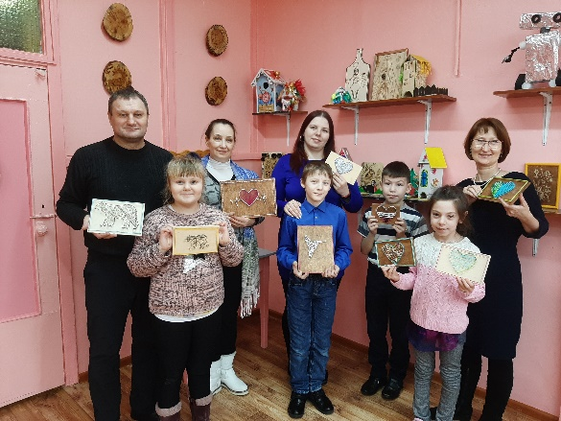 | 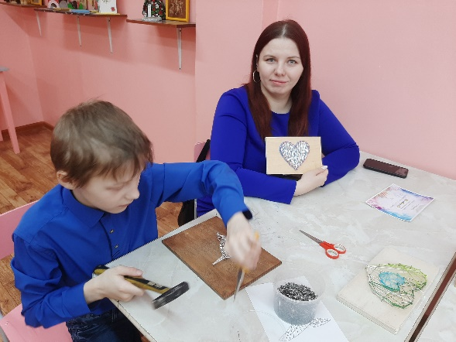
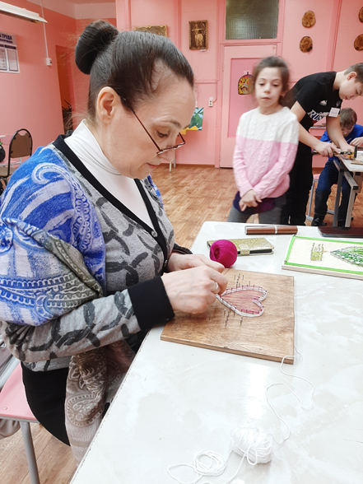 | 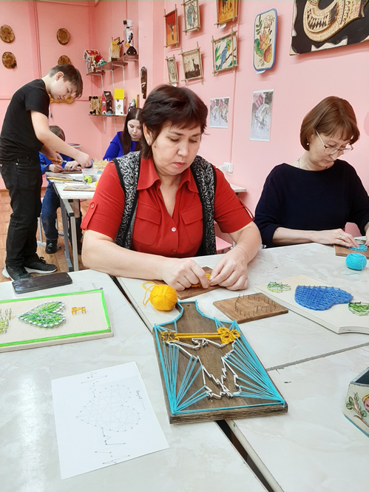

Список используемой литературы

1. .В.Давыдова. Классные часы. 8 класс. М, ВАКО, 2008 год
0 СЕМЬЕ
- Д.С.Ожегов. Толковый словарь. М., Просвещение, 2001 год.
и семейных ценностях
- Сборник заданий.Хрестоматия
- Харламов, И.Ф.Педагогика:Учеб.пособие. – 4-е изд., перераб. и доп.- М.: Гардарики, 2003,- 519с.
- Электрон.ресурс.- Режим доступа.- http://www.bibliofond.ru
- Электронный ресурс .https://kopilkaurokov.ru/
- Электронный ресурс. https://yandex.ru/images
- Электронный ресурс. nsportal.ru

